Ventana Principal:

* La ventana principal tiene accesos a los siguientes ventanas: Estado de Resultados, Balance General, Inversiones, Reportes
* Tiene fecha para recordar que día es.
* Tiene una barra menú que contiene ARCHIVO y AYUDA.
* Archivo: tiene la opción para Salir y regresar a la Ventana General.
* Ayuda: Te direcciona al manual de usuario.

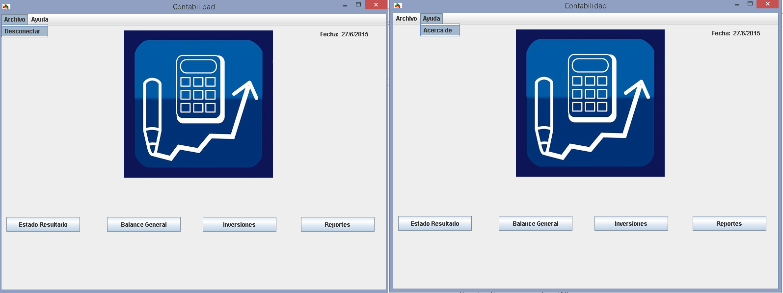

Balance General:

* Se llenaran las datos automáticamente y se podrá visualizar todos los campos.
* En el Menú bar tiene como opción REPORTE y AYUDA.
* Reporte: se generara el reporte en Excel.
* Ayuda: Te direcciona al manual de usuario.

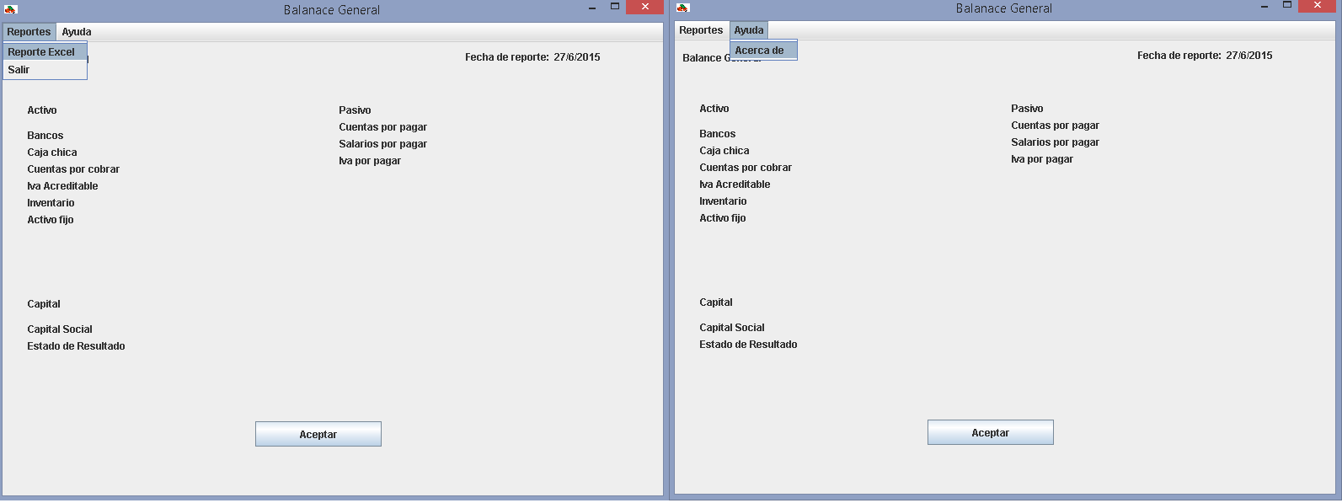

Estado de Resultado:

* Se llenara los datos automáticamente y se podrá visualizar el resultado y una gráfica.
* En el Menú bar tiene como opción REPORTE y AYUDA.
* Reporte: se generara el reporte en Excel.
* Ayuda: Te direcciona al manual de usuario.

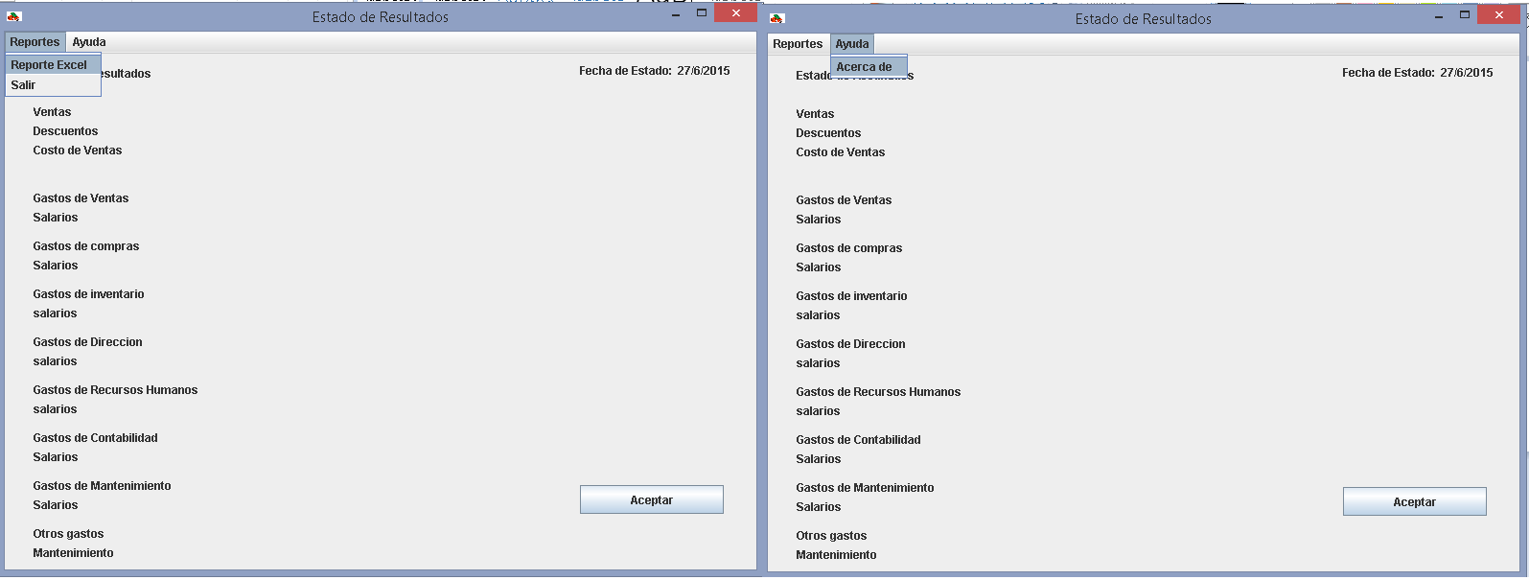

Inversiones:

* El botón Aceptar te regresara la ventana General.
* La tabla de llenar automáticamente con todos los activos fijos actuales.
* El menú bar tiene las opciones Archivo y AYUDA.
* Salir: Te regresara a la ventana principal.
* Ayuda: Te direcciona al manual de usuario.

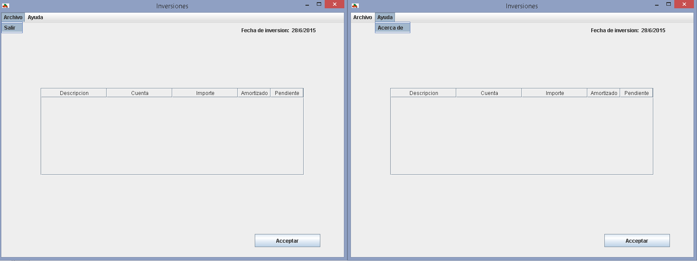

Reportes:

* Tiene botones para poder accesar a las siguientes ventanas.
* Tiene un botón para regresar a la ventana principal.
* Tiene una barra menú que contiene ARCHIVO y AYUDA.
* Archivo: tiene la opción para desconectar (Cerrar Sesión) y Cerrar para regresarte a la ventana principal.
* Ayuda: Te direcciona al manual de usuario.

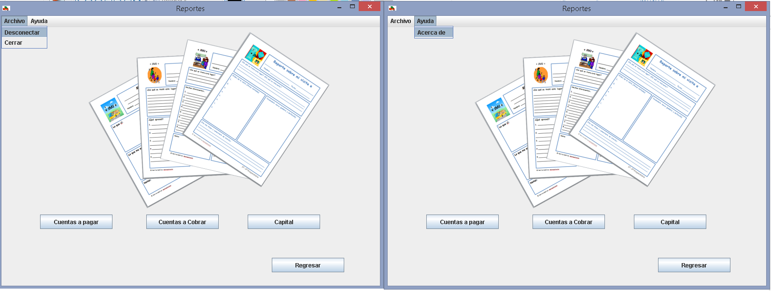

Reporte cuentas por pagar:

* Tiene un botón buscar, donde se llenaran los campos que necesites y generara la búsqueda y los datos obtenidos la pondrá en la tabla.
* El botón Aceptar te regresara la ventana de Reportes.
* El menú bar tiene las opciones REPORTES y AYUDA.
* Reportes: Generar un reporte en PDF.
* Salir: Te regresara a la ventana principal.
* Ayuda: Te direcciona al manual de usuario.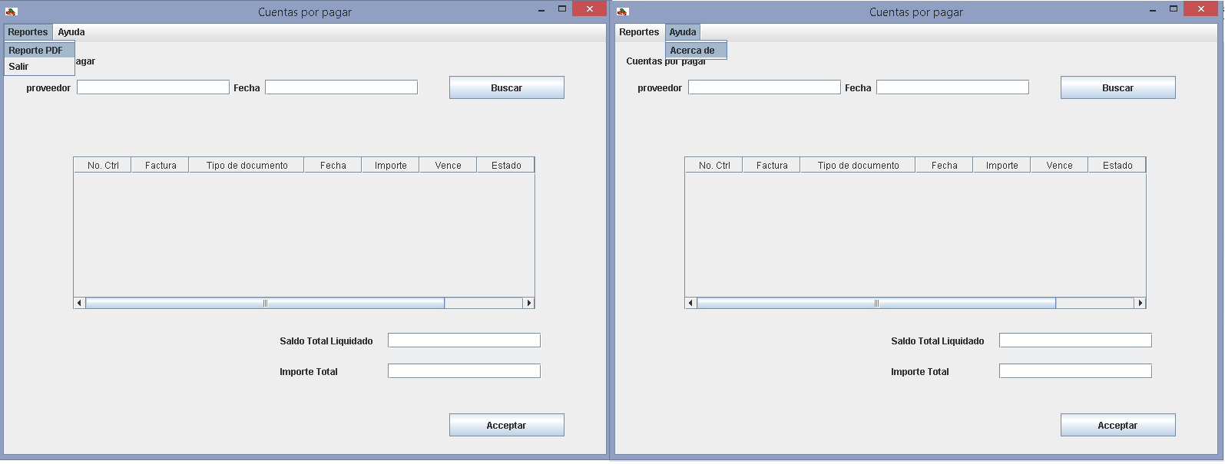

Cuentas por cobrar:

* Tiene un botón buscar, donde se llenaran los campos que necesites y generara la búsqueda y los datos obtenidos la pondrá en la tabla.
* El botón Aceptar te regresara la ventana de Reportes.
* El menú bar tiene las opciones REPORTES y AYUDA.
* Reportes: Generar un reporte en PDF.
* Salir: Te regresara a la ventana principal.
* Ayuda: Te direcciona al manual de usuario.

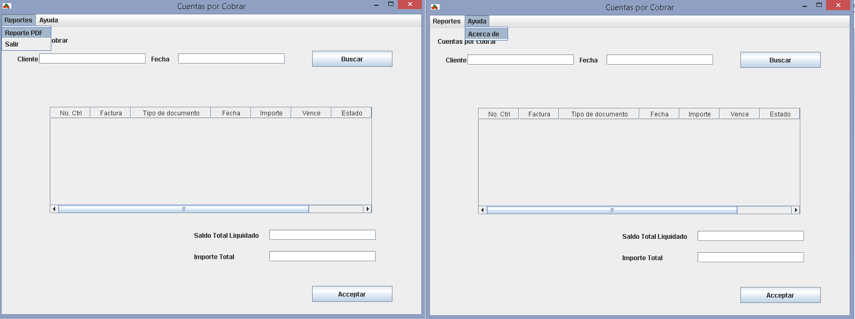

Capital:

* Se llenara los datos automáticamente
* El botón aceptar te regresa a la ventana reportes
* El menú bar tiene las opciones REPORTES y AYUDA.
* Reportes: Generar un reporte en PDF.
* Salir: Te regresara a la ventana principal.
* Ayuda: Te direcciona al manual de usuario.

